

LANZHOU UNIVERSITY OF TECHNOLOGY

计算机网络 课程实验报告

实验名称 生成树协议（STP）

学 院 计算机与通信学院
专业班级 计算机科学与技术1班
姓 名
学 号
批次组号 第（二）批第（二）组
实验日期 2022 年 10 月 18 日

计算机与通信学院
实验目的 |  |  | 1.理解STP、RSTP的工作原理；  2.掌握 STP、RSTP的配置方法；  3.理解 STP、RSTP、MSTP的异同。
实验设备 |  |  | 二至三台交换机、两台PC机
实验注意事项 |  |  | 1.理解STP（Spanning Tree Protocol）和RSTP（Rapid Spanning Tree Protocol）的工作原理。2.掌握STP和RSTP的配置方法。3.理解STP、RSTP和MSTP（Multiple Spanning Tree Protocol）之间的异同。
实 验 原 理 预 习 | 实验原理预习：  生成树协议可以避免因某台交换机的问题造成整个局域网崩溃。生成树协议是由Sun公司著名工程师拉迪亚•珀尔曼博士(Radia Perlman)发明的。网桥使用珀尔曼博士发明的这种方法能够达到2层路由的理想境界:冗余和无环路运行。你可以把生成树协议设想为一个各网桥设备记在心里的用于进行优化和容错发送数据的过程的树型结构。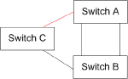  如果这些交换机不采用生成树协议并且以这种方式连接，每一台交换机将无限地复制它们收到的第一个数据包，直到内存耗尽和系统崩溃为止。在2层，没有任何东西能够阻止这种环路的事情发生。在上图中，管理员必须要手工关闭这个红色连接线路才能让这个以太网网络运行。生成树协议在当前可用连接有效时关闭一个或者更多其它冗余连接，而在当前连接出现故障后，再启用这些被关闭的冗余连接。生成树协议决定使用哪一个连接完全取决于网络的拓扑结构。  生成树协议拓扑结构的思路是，网桥能够自动发现一个没有环路的拓扑结构的子网，也就是一个生成树。生成树协议还能够确定有足够的连接通向这个网络的每一个部分。它将建立整个局域网的生成树。当首次连接网桥或者发生拓扑结构变化时，网桥都将进行生成树拓扑的重新计算。  锐捷网络作为网络设备厂商的提供者，所有三层交换机均支持802.1D,802.1W,802.1S，三种生成树协议。特别802.1S是现在用的最多的。它的收敛时间最快到一秒钟。  生成树协议提供一种控制环路的方法。采用这种方法，在连接发生问题的时候，你的以太网能够绕过出现故障的连接。  生成树中的根桥是一个逻辑的中心，并且监视整个网络的通信。最好不要依赖设备的自动选择去挑选哪一个网桥会成为根桥。  辅助命令：  1．S2126G(config)#spanning-tree priority <0-61440>注：配置交换机优先级，“0”或“4096”的倍数(RSTP BPDU该值后12bit全0)  2．S2126G(config-if)#spanning-tree port-priority <0-240>注：配置交换机端口优先级，“0”或“16”的倍数(RSTP BPDU该值后4bit全0)
实 验 内 容 实 验 数 据 | 实验过程：  1.问题提出：为了避免汇聚交换机单点故障，通过冗余链路提高可靠性，但网络会形成环路，造成广播风暴、多帧复制、MAC地址表抖动等现象。  2.解决方法：掌握STP的工作原理，理解STP的选举步骤。  3.理解桥ID、端口ID、路径开销、指定端口、根端口等基本概念。  4.理解生成树的端口状态：禁用、阻塞、侦听、学习、转发及状态之间的转变。  5.掌握三个计数器的应用  Hello时间：默认2s，可以被配置为1~10s之间的某个数值；  转发延迟： 默认15s，可以配置为4~30s之间某个值；  最大寿命： 默认20s，可以配置为6~40s之间某个值。  6.理解配置BPDU和拓扑变化BPDU的报文格式。  7.掌握针对生成树协议的收敛过慢，链路的负载均衡等问题，进行端口状态、端口角色、优先级的设置等进行改进。  8.掌握配置根桥、修改网桥优先级、修改端口成本、配置速度端口方法。  实验数据：  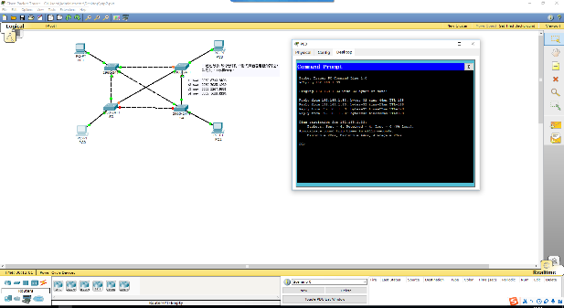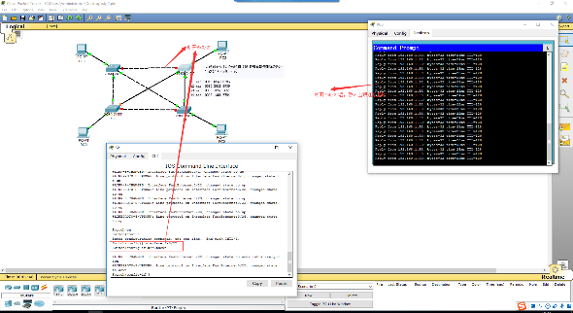  生成树拓扑图 生成树协议的状态  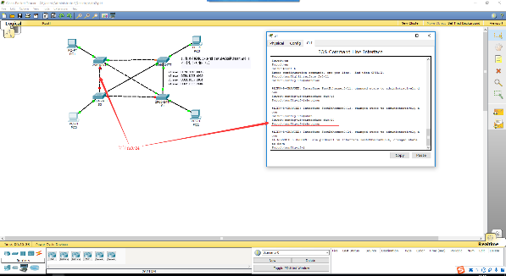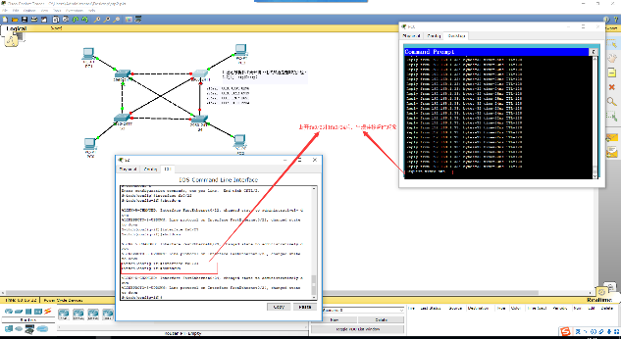  断开Switch0的fa0/11和fa0/13时PC0的通信情况 断开Switch0的fa0/12时PC3的通信情况  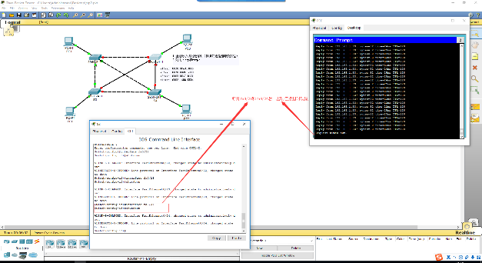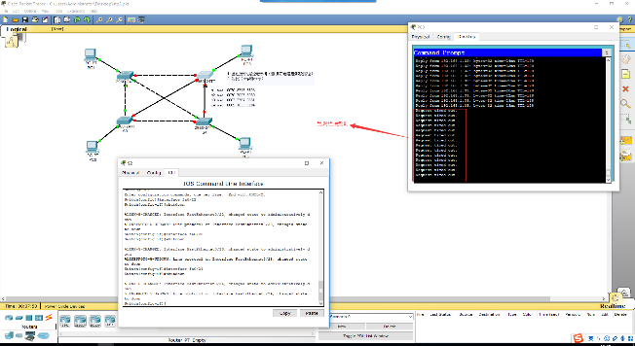  PC0通信情况 PC0与PC3通信情况
实 验 数 据 实 验 分 析 实 验 总 结 | 实验分析：  在本实验中，我们通过配置和测试生成树协议(STP、RSTP)来理解其工作原理和配置方法，并观察生成树在网络中的作用。下面是对实验的分析和总结：  1.生成树协议的作用：生成树协议的主要作用是避免网络中出现环路，确保数据在网络中的正常转发。通过生成树协议，交换机可以选择一个最佳路径来进行数据转发，避免冗余路径造成的广播风暴和多帧复制问题。生成树协议提高了网络的可靠性和稳定性。  2.生成树协议的选举过程：在生成树协议中，交换机之间通过交换BPDU (Bridge Protocol Data Unit) 来进行选举，选择一个交换机作为根交换机 (Root Switch)，其他交换机则成为根交换机的下一级。选举过程中，交换机根据优先级和MAC地址进行比较，优先级较低的交换机将成为下一级交换机。生成树协议确保了整个网络中只有一棵生成树存在，避免了环路的产生。  3.生成树协议的端口状态：生成树协议定义了三种端口状态：discarding、learning和forwarding。当生成树协议计算完成后，交换机的端口会根据其在生成树路径上的角色进行状态切换。discarding状态的端口不进行数据转发，但会接收和处理BPDU信息。learning状态的端口会学习MAC地址，并更新交换表。forwarding状态的端口进行正常的数据转发。  4.配置生成树协议的优先级和端口优先级：在配置生成树协议时，可以通过设置交换机的优先级和端口的优先级来影响生成树的计算和端口的状态切换。优先级较低的交换机将更有可能被选举为根交换机，而优先级较低的端口则更有可能进入discarding状态。根据网络拓扑结构和需求，可以根据实际情况进行优先级的设置，以实现更优的生成树计算和数据转发效果。  实验总结：  本实验主要通过配置和测试生成树协议(STP、RSTP)来理解其工作原理和配置方法，并观察生成树在网络中的作用。在实验过程中，掌握了生成树协议的基本概念、选举过程和端口状态，并学习了配置交换机的优先级和端口优先级。  实验中需要注意的是，生成树协议可以避免网络中出现环路，减少广播风暴和多帧复制等问题，提高网络的可靠性和稳定性。在配置生成树协议时，需要根据网络拓扑结构和需求进行相应的设置，包括优先级的配置和端口状态的调整。  通过实验，我们深入理解了生成树协议的工作原理，掌握了生成树的配置方法，并通过测试结果进行了验证。实验中还提供了扩展部分，包括了交换机链路聚合技术和不同厂商的生成树协议配置区别，进一步拓展了实验内容。  总体而言，本实验对于学习和理解生成树协议(STP、RSTP)具有重要意义，通过实际操作和观察结果，加深了对生成树协议的认识，提升了网络配置和故障排除的能力。
实验成绩 |  |  |  | 教师签字 |  | 批阅日期 | 2022年 月 日

